敬請張貼公佈
行政院勞工委員會職業訓練局中區職業訓練中心
102年度「產訓合作-汽車修護(商用車輛維修)班」招訓簡章
- 宗 旨﹕培養優秀青年具備汽車維修專業技能，投入相關企業從事生產。
- 訓練目標﹕
（一）學科：熟悉本職類相關專業知識，使能適應工作上之需要。
（二）技能：能依工作之要求，運用汽車維修相關領域專業知能，擔任商用車輛維修相關之工作。
（三）品德：培養主動積極之服務精神及敬業樂群之職業道德。
- 課程綱要：汽車引擎、柴油引擎、汽車電系、汽車底盤、汽車空調、汽車引擎實習、柴油引擎實習、汽車電系實習、汽車底盤實習、汽車空調實習 、實務訓練實習等專業訓練。
- 招訓人數：30人
- 合作廠家預僱人數及服務據點：
1.裕益汽車股份有限公司(20人) | 地址：新北市泰山區明志路3段523號(www.truck-bus.com.tw)
2.順益車輛工業股份有限公司(5人) | 地址：桃園縣新屋鄉梅高路3段171號(www.auto.com.tw)
3.健益汽車工業股份有限公司(5人) | 地址：桃園縣新屋鄉梅高路3段169號(www.gsic.com.tw)

編號 | 廠別 | 地 址 | 電話 | 編號 | 廠別 | 地 址 | 電話
1 | 基隆廠 | 基隆市七堵區明德三路115號 | (02)2451-5989 | 9 | 斗南廠 | 雲林縣斗南鎮延平路二段55號 | (05)597-1931
2 | 土城廠 | 新北市土城區中華路2段136號 | (02)2268-9399 | 10 | 嘉太廠 | 嘉義縣太保市嘉太工業區建工路2號 | (05)237-8951
3 | 泰山廠 | 新北市泰山區明志路3段523號 | (02)2906-7131 | 11 | 台南廠 | 台南市永康區中正南路333號 | (06)253-9411
4 | 中壢廠 | 中壢市中園路158號 | (03)462-6588 | 12 | 仁武廠 | 高雄市仁武區高楠公路70號 | (07)350-9698
5 | 新竹廠 | 新竹市中華路一段31-1號 | (03)532-3122 | 13 | 民族廠 | 高雄市三民區民族一路566號 | (07)381-8366
6 | 清水廠 | 台中市清水區中山路498-6號 | (04)2623-9888 | 14 | 小港廠 | 高雄市小港區大業南路50號 | (07)872-0630
7 | 台中廠 | 台中市烏日區中山路一段101號 | (04)2338-3456 | 15 | 龍德廠 | 宜蘭縣蘇澳鎮自強路27號 | (03)990-6020
8 | 花壇廠 | 彰化縣花壇鄉中山路二段492號 | (04)786-5099 | 16 | 美崙廠 | 花蓮市精美路24號 | (03)822-2677

六、報名資格﹕高中(職)以上畢業，男女兼收。
七、報名限制：
（一）下列民眾請勿報名：不適團體生活、有法定傳染病者（非急性傳染期除外）、精神病患者（經醫師開立正穩定治療中診斷書者及持有精神障礙者職業訓練及就業服務-醫療諮詢單者除外，惟未依規定程序報名參訓者，若經發現仍以退訓處理）。
（二）在營國軍官兵須經由少將以上權責單位薦送，否則不予受理。私自報名者，若經錄取仍以退訓處理，並通知其所屬單位。
（三）各職訓機構職前訓練班在訓學員不得報考。二年內未曾參加各職訓機構職前訓練者優先錄訓。
八、報名日期及報名手續﹕
（一）現場報名﹕102年1月18日起至102年3月12日止，上班時間內攜帶填妥之報名表至本中心「服務中心」辦理。
（二）通信報名﹕請於102年3月10日以前將填妥之報名表及貼妥十二元郵票、寫明收信人姓名、地址之回郵信封一個函寄「40767臺中市工業區一路100號中區職業訓練中心教務課」辦理。
（三）網路報名：102 年3月12日以前依本中心網站（www.cvtc.gov.tw）首頁「線上報名」或職訓e網（www.etraining.gov.tw）所訂手續辦理報名。
（四）屬於「就業保險法」被保險人非自願離職者，應先至各公立就業服務機構進行職業訓練諮詢再由就服機構轉介參加職業訓練。
（五）已辦理報名手續者，均請於甄試日期準時參加甄試。如於甄試日期前一日仍未收到甄試通知者，請與本中心聯繫。
九、甄試與錄取：
（一）102年3月15日(星期五)上午9時於本中心，由本中心與合作廠家組成甄試小組以口試方式甄選學員，成績合格者始予錄訓。
（二）本班為產訓合作之專班，其他經公立就業服務中心推介之民眾或持薦訓單之國軍屆退官兵，均視為一般身分民眾以「一般身分民眾」之機制錄訓。
（三）錄取名單於甄試後三日內公告於本中心網站首頁【最新消息】，請參加甄試者自行上網查看錄取名單及相關注意事項。
（四）經錄取者於報到時應繳驗學歷證件正本（若報到時未能提供證件者，得以填具切結書方式，先行參訓，惟應於5個工作日內補件，未補件或學歷不符者取消錄取資格）、衛生所、醫院或合法醫檢單位出具之體檢合格表。
（五）依據全民健康保險法規定:接受中心訓練之第六類保險對象，應以本中心為投保單位。請學員先行確認自己之投保狀況，若屬第六類保險對象，則於報到時需出示前一投保單位之健保轉出證明以供查驗。
十、訓練期間：
102年3月25日起至102年9月9日止，分二階段實施。第一階段102.3.25-102.7.12 ，於中區職業訓練中心，每週一至週五08：00-16：40上課。第二階段102.7.15-102.9.6，分別在各合作廠家實施商用車輛維修實務訓練實習(作息時間依公司規定)，102.9.9結訓。
十一、訓練期間之待遇與義務：
（一）依本中心與學員簽訂之「職業訓練契約書」以及學員與合作廠家簽訂之「學員實務訓練契約書」辦理。
（二）訓練費用：第一階段之學雜費、材料費與第一、二階段之勞工保險費由本中心負擔。第二階段學雜費、材料費、工作津貼及意外險(至少100萬)之保險費由合作廠家負擔與提供。
（三）膳宿：第一階段期間，本中心提供宿舍，由學員自行申請(住宿學員於冷氣開放期間，每年5月1日至10月31日止，每人每月收取新臺幣300元冷氣費用)。惟因宿舍容量有限(兩人一間)，故居住臺中市者暫不受理申請(和平區除外)；膳費由學員自行負擔；惟為維護學員健康及配合政府環保政策，用餐請自備環保筷子。
（四）汽、機車通勤學員應遵守本中心有關規定。(汽車停車位有限，每班限發申請人數之百分之二十，各班抽籤決定)。
（五）義務分擔園區公共區域及訓練場所之清潔等勤務。
（六）中途退訓者，除應依職業訓練契約書規定賠償職前訓練費用外不發給任何證明。
（七）二階段訓練期滿成績及格並經雙方同意者由合作廠家正式僱用，正式僱用後依廠家規定敘薪。
（八）第一階段期間：符合負擔家計婦女、中高齡者、身心障礙者、原住民、生活扶助戶中有工作能力者、更生受保護人、獨力負擔家計者、長期失業者及其他經中央主管機關認為有必要者，參加本中心日間職前訓練依規定申請訓練生活津貼；另非自願性失業者則必須於參訓前先經由就服機構轉介參加職業訓練，並由勞保局審核發放生活津貼，如於請領津貼期間另有工作，不得繼續請領是項津貼。
（九）第二階段實務訓練期間：食宿費用由學員自行負擔，並應依各該公司規定出勤，除享有公司必要之福利外，由合作廠家每月發給每位學員工作津貼新臺幣23,000元，惟特定對象身分不得再領取職業訓練生活津貼。
十二、簡章及報名表除可在本中心網站下載列印外，並可免費備索。函索請在來信信封註明「索取簡章」字樣，並另附貼妥回郵信封一個逕寄本中心教務課並書明收信人姓名、地址。
十三、本中心相關資訊：
（一）地 址：40767臺中市西屯區工業區一路100號。
（二）網 址：www.cvtc.gov.tw。
（三）洽詢電話：( 04 )23592181轉1541、1542、1543號分機；免費專線電話：0800-768-777。
（四）交 通：臺中火車站前搭乘臺中市公車88、103、106、146、147路、統聯客運83路或搭乘巨業公車往清水、通霄、大甲方向班車至
「中港澄清醫院」站下車，沿工業區一路步行20分鐘（約2公里），即可抵達。
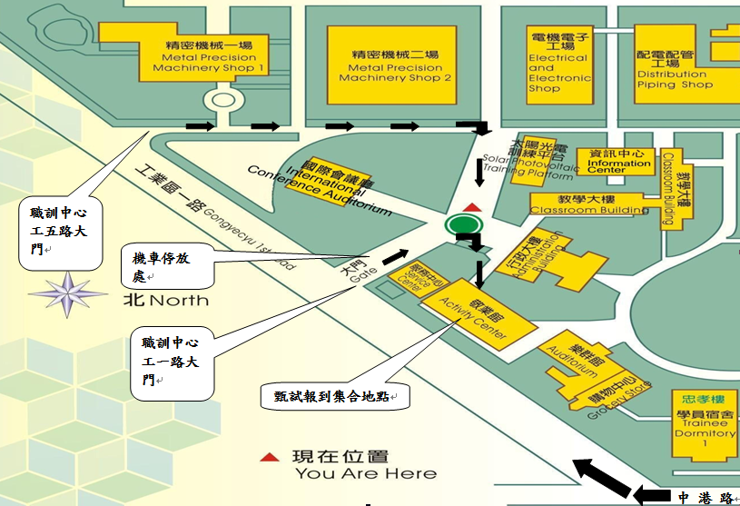
十四、備註：
（一）第一階段期間：開訓後每星期一至星期五每天上午8時至下午4時40分上課。
（二）報名人數或開訓時報到人數不足之班次本中心得取消開班；另若遇特殊原因得調整開訓日期。



(連結至職訓e網)

